Uchwała nr XXXI/188/2026
Rady Gminy Lipno
z dnia 29 kwietnia 2026 r.
w sprawie nadania nazwy drodze wewnętrznej położonej w miejscowości Wilkowice
Na podstawie art. 18 ust. 2 pkt 13 ustawy z dnia 8 marca 1990 r. o samorządzie gminnym (tekst jedn. Dz. U. z 2025 r. poz. 1153 ze zm.) oraz art. 8 ust. 1a ustawy z dnia 21 marca 1985 r. o drogach publicznych (tekst jedn. Dz. U. z 2025 r. poz. 889) uchwala się, co następuje:
§ 1. 1. Nadaje się drodze wewnętrznej położonej w miejscowości Wilkowice, na działce oznaczonej geodezyjnie nr 6441/ oraz 643/1 nazwę ulica Frezjowa.
2. Usytuowanie oraz przebieg drogi, o której mowa w ust. 1, przedstawia załącznik do uchwały.
§ 2. Wykonanie uchwały powierza się Wójtowi Gminy Lipno.
§ 3. Uchwała wchodzi w życie po upływie 14 dni od dnia ogłoszenia w Dzienniku Urzędowym Województwa Wielkopolskiego.

Przewodniczący Rady Gminy Lipno
Bartosz Zięba

Załącznik do uchwały nr XXXI/188/2026
Rady Gminy Lipno
z dnia 29 kwietnia 2026 r.
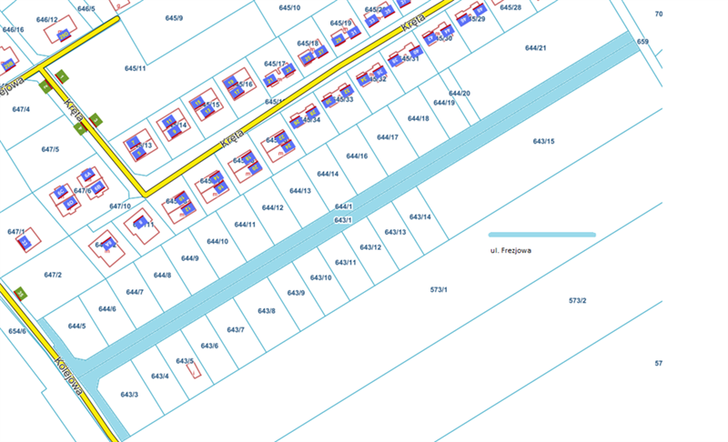

Uzasadnienie
Na podstawie art. 18 ust. 2 pkt 13 ustawy z dnia 8 marca 1990 r. o samorządzie gminnym (tekst jedn. Dz. U. z 2025 r. poz. 1153 ze zm.) do wyłącznej właściwości rady gminy należy podejmowanie uchwał m.in. w sprawach nadawania nazw drogom wewnętrznym w rozumieniu ustawy z dnia 21 marca 1985 r. o drogach publicznych (tekst jedn. Dz. U. z 2025 r. poz. 889).
Propozycja nadania nazwy drodze wewnętrznej została przedstawiona współwłaścicielowi tej drogi (drugim współwłaścicielem jest Gmina Lipno), który wyraził pisemną zgodę na nadanie nazwy "ulica Frezjowa" drodze wewnętrznej oznaczonej geodezyjnie numerami 644/1 oraz 643/1. Przy przedmiotowej drodze realizowana jest zabudowa mieszkaniowa.
Podjęcie uchwały umożliwi wprowadzenie prawidłowej numeracji porządkowej dla nieruchomości przy niej położonych oraz pozwoli właścicielom tych nieruchomości na dopełnienie obowiązku meldunkowego.
Mając powyższe na względzie podjęcie uchwały stało się uzasadnione.

Przewodniczący Rady Gminy Lipno
Bartosz Zięba

